**Sprawozdanie**

**Zadanie 1**

**Mateusz Markowski**

1. Samochody produkowane przez jaki kraj, posiadają najwyższe MPG (spalają najmniej paliwa). Zwizualizować to za pomocą wykresów pudełkowych, z zaznaczoną medianą.

Kod programu:

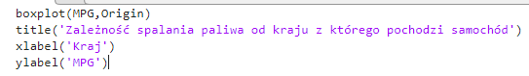

Wykres pudełkowy:

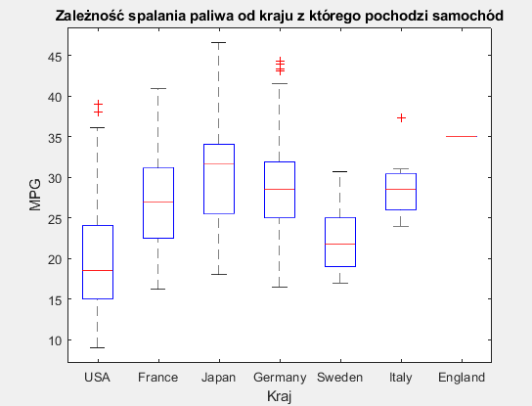

Z powyższego wykresu pudełkowego wynika, że najwyższe spalanie posiadają samochody produkowane w Japonii. Natomiast najmniejsze spalanie posiadają samochody produkowane w USA.

1. Jaki związek z ilością cylindrów ma MPG. Wizualizacja dowolna.

Kod programu:

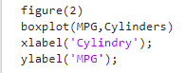

Wykres:

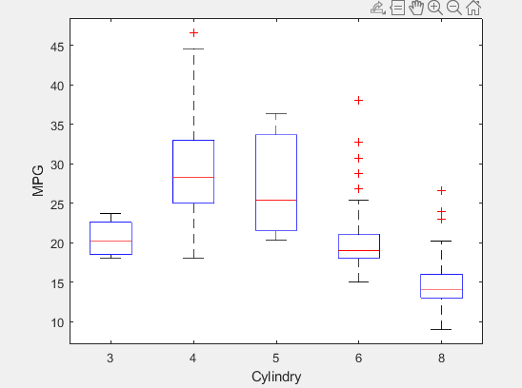

Z powyższego wykresu wynika, że najlepsze spalanie posiadają samochody, które posiadają 4 cylindry. Dobrze prezentują się także samochody, które posiadają 5 cylindrów. Najsłabsze spalanie posiadają natomiast samochody, które posiadają 8, 6 oraz 3 cylindry.

1. Powiązać masę samochodu z jego przyspieszeniem i MPG. Wizualizacja najlepiej w postaci 3D.

Kod programu:

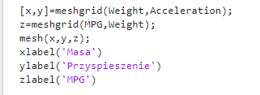

Wykres:

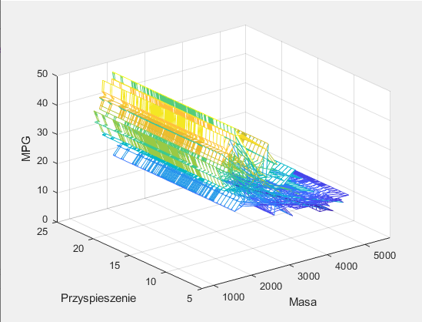

Po wizualizacji danych na wykresie 3D zaobserwować można, że najwydajniejsze samochody są te które posiadają masę w przedziale 2000-3000kg. Im większa masa samochodu tym mniejsze MPG oraz przyspieszenie.

1. Wskazać, który kraj produkuje samochody z najlepszym przyspieszeniem, który najlżejsze, który najoszczędniejsze, który najmocniejsze. Wizualizacja w postaci wykresów pudełkowych, z medianą.

Kod programu:

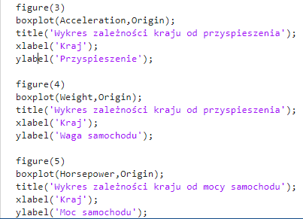

Wykresy:

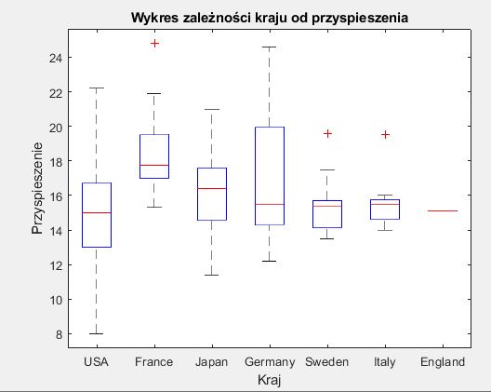

Największą medianę przyspieszenia posiadają samochody z Francji. Natomiast najmniejszą medianę samochody produkowane w USA oraz Anglii.

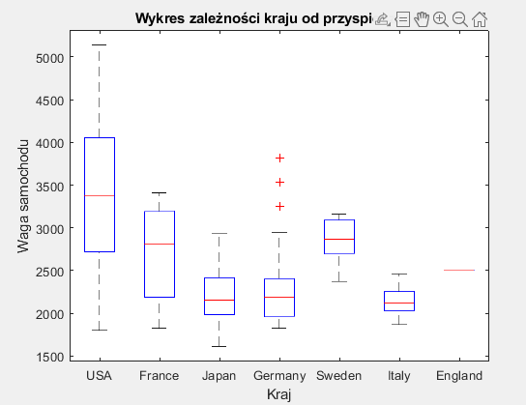

Najcięższe samochody produkowane są w USA. Natomiast najlżejsze produkowane są w Japonii.

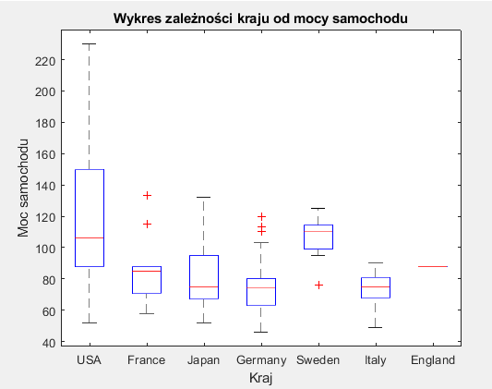

Największą moc posiadają samochody produkowane w USA. Najmniejsze te produkowane w Niemczech.

1. Powiązać ze sobą przyspieszenie z mocą silnika – wskazać współczynnik korelacji. Wizualizacja dowolna. Dokonać parametryzacji funkcji, w celu estymacji parametrów na nieistniejące dane.

Kod programu:

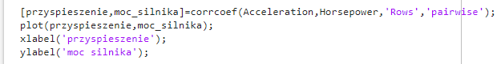

Wykres:

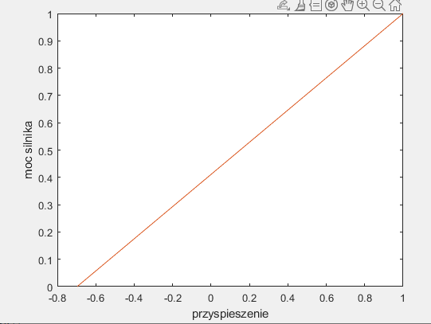

Z powyższego wykresu wynika, że wraz ze wzrostem mocy silnika oraz przyspieszenia korelacja między tymi danymi rośnie w sposób liniowy.

1. Obliczyć korelację liniową następujących par danych: moc silnika – masa samochodu, moc silnika – MPG, przyspieszenie – pojemność silnika (displacement, w calach sześciennych). Wizualizacja dowolna.

Kod programu:

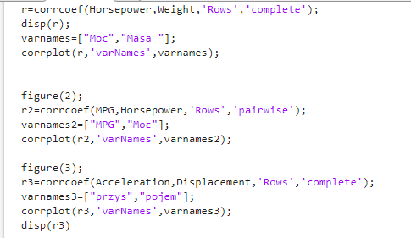

Wykresy:

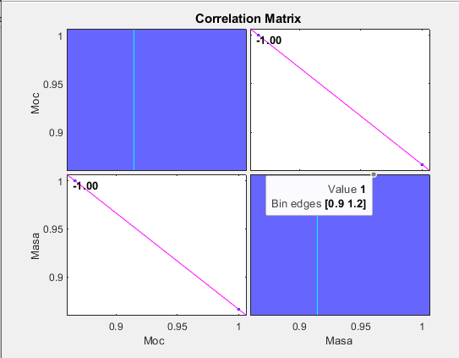

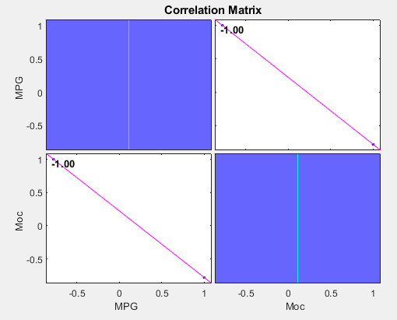

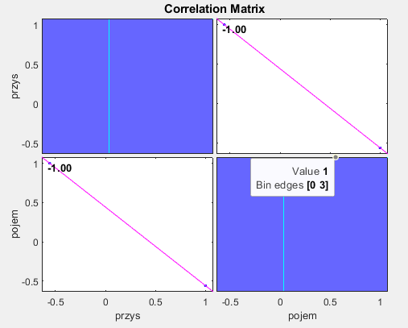

1. Wskazać producenta (marka) samochodów o najwyższej mocy silnika z najmniejszej pojemności. Zestawić z resztą producentów. Wizualizacja dowolna.

Kod programu:

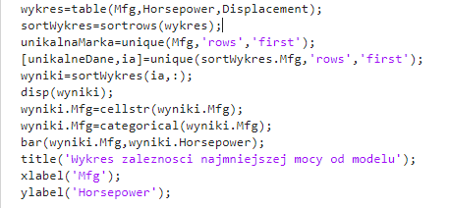

Wykres:

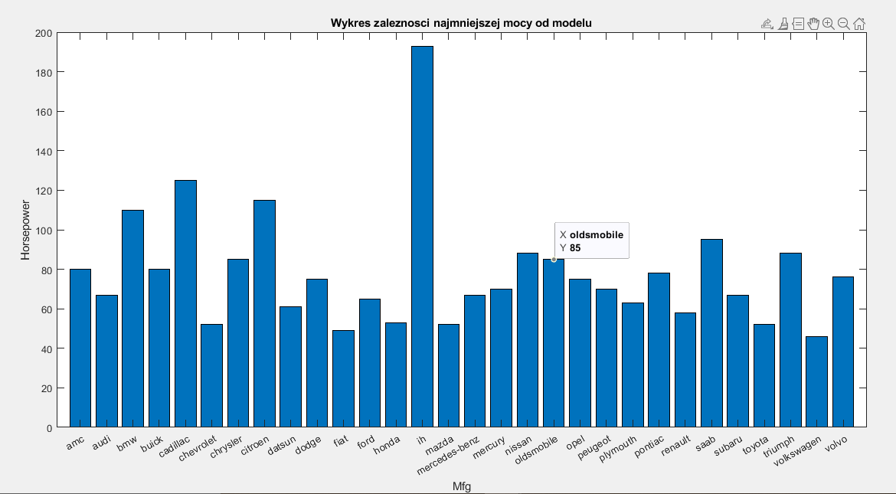

Najwyższą moc silnika dla najmniejszej pojemności posiadają samochody z modelu i2h. Natomiast najmniejszą moc silnika dla najmniejszej pojemności posiadają samochody modelu Chevrolet.

1. Dokonać zestawienia przyspieszeń samochodów w zależności od ilości cylindrów i masy. Wizualizacja dowolna.

Kod programu:

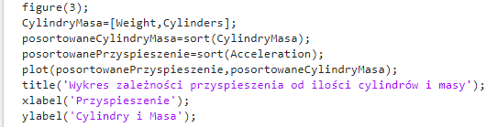

Wykres:

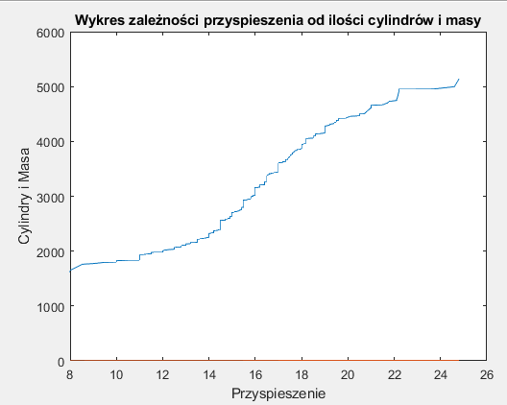

Wraz ze wzrostem przyspieszenia zwiększa się masa oraz ilość cylindrów.

1. Zestawić ze sobą w postaci wizualizacji 3D 3 dowolne parametry.

Kod programu:

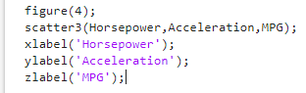

Wykresy:

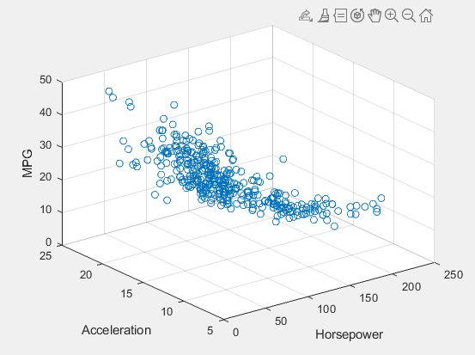

Największe spalanie posiadają samochody, których moc silnika znajduje się w przedziale od 50 do 100, a przyspieszenie w przedziale od 20 do 25. Z kolei najmniejsze spalanie posiadają samochody, których moc silnika znajduje się w przedziale od 200 do 250, a przyspieszenie w przedziale od 10 do 15.

1. Zbadać, czy rok modelowy ma wpływ na MPG, masę i przyspieszenie w obrębie jednej marki (nie modelu). Wizualizacja dowolna.

Kod programu:

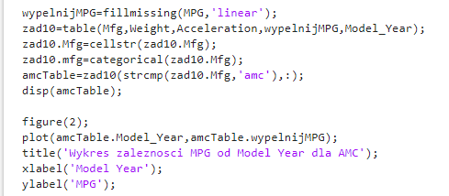

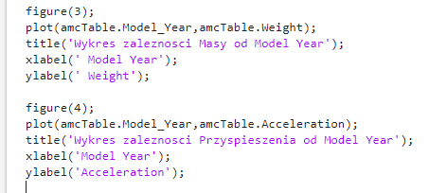

Wykresy:

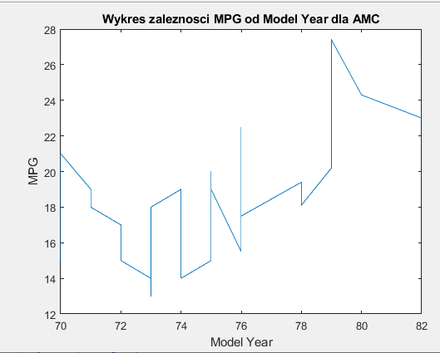

Najmniejsze MPG posiadały samochody wyprodukowane w 73 roku. Natomiast największe MPG te, które zostały wyprodukowane w roku 80.

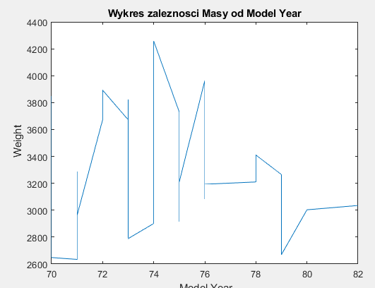

Z powyższego wykresu wynika, że najlżejsze samochody były produkowane od 70 do 71. W kolejnych latach były na przemian wzrosty i spadki masy produkowanych samochodów. Co spowodowało, że następne samochody poniżej 2800 kg produkowano w 79 roku. Najcięższe samochody marki amc wyprodukowano w roku 74.

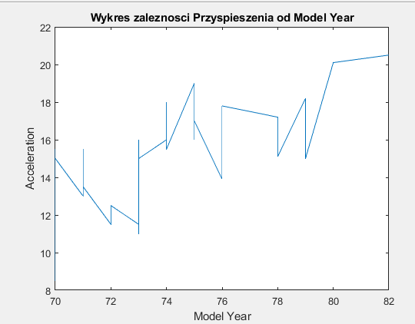

Od roku 70 do roku 73 produkowano samochody z coraz to mniejszym przyspieszeniem. Najmniejsze przyspieszenie posiadały samochody wyprodukowane w roku 73. Od roku 73 do 82 zaobserwować można wzrost przyspieszenia dla produkowanych samochodów. Tendencja ta osiągnęła szczyt w roku 82, w którym wyprodukowano samochody o największym przyspieszeniu.